Ю
Информационная газета
МАДОУ «Промышленновский детский сад «Сказка»
Выпуск №1, 2017 год

И 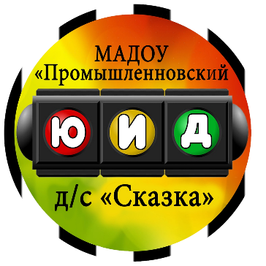
Дэшка

Уважаемые родители и ребята!
Газета «ЮИДэшка» создана специально для вас.
Здесь мы расскажем вам о самых интересных событиях, конкурсах, соревнованиях, в которых участвуют юные инспекторы движения и остальные ребята нашего детского сада «Сказка», предложим вам интересные задания для досуга и много другой важной информации. Газета выходит два раза в год. Не пропустите!
СЕГОДНЯ Открытие отряда ЮИД
В НОМЕРЕ Акция «Юный пешеход»
На досуге
НАШИ ЮИДовцы
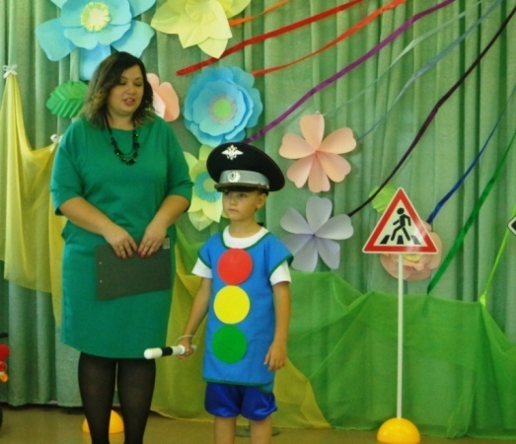  Шинко Н.Ю. и Крыловский Саша  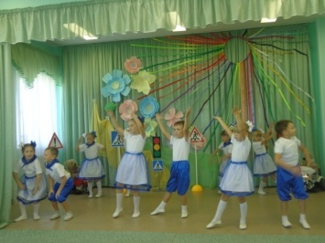 | С целью повышения безопасности дорожного движения, воспитания у детей дошкольного возраста культуры поведения на дорогах, при поддержки сотрудников ОГИБДД МВД России по Промышленновскому району в МАДОУ «Промышленновский детский сад «Сказка» был оборудован кабинет по обучению детей правилам дорожного движения. На открытие кабинета были приглашены инспектор по направлению пропаганды безопасности дорожного движения Горбунов Владимир Викторович, начальник ОГИБДД Канайкин Василий Федорович, заместитель начальника управления образования Тайшин Александр Анатольевич, корреспонденты районного телевидения и газеты «Эхо». Ну и конечно же участники дорожного движения – взрослые и дети. Но не так просто было попасть в желанную комнату! Необходимо было ответить на вопросы Светофорика (Крыловский Саша) и ведущего церемонии Шинко Надежды Юрьевны.
Начальник ОГИБДД Канайкин В.Ф.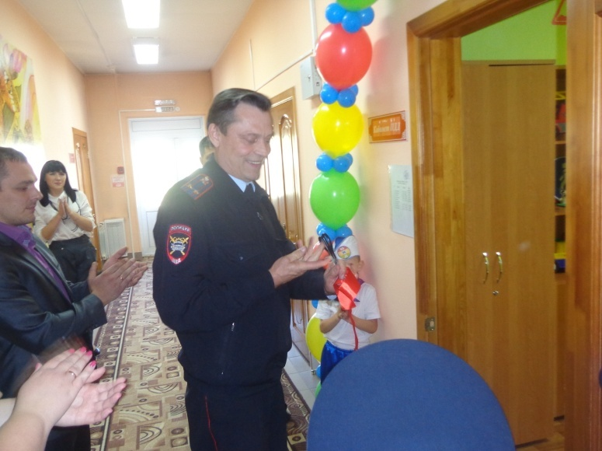  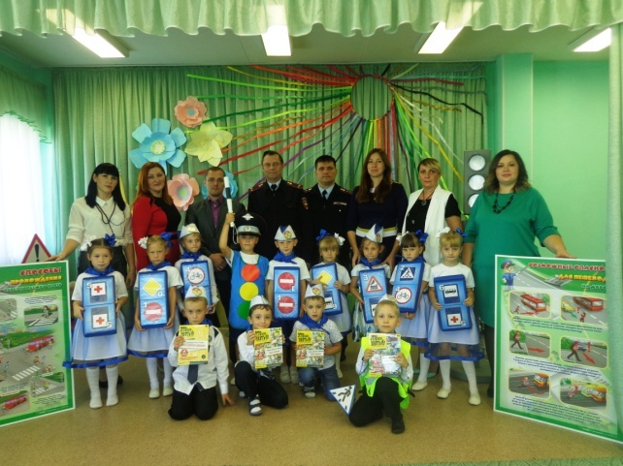 |  | Ребята с интересом отгадывали загадки, отвечали на вопросы викторины. К открытию кабинета ПДД было приурочено посвящение 10 ребят в Юные Инспекторы Движения. Под торжественные звуки музыки Горбунов В.В. вручил ребятам форму ЮИД и сказал напутственные слова. Ребята в свою очередь произнесли клятву юного инспектора движения. И вот настал торжественный момент! Канайкин В.Ф., разрезав «красную ленточку», поздравил педагогов и воспитанников с открытием кабинета. Пожелал ребятам успехов в учебе и соблюдения Правил дорожного движения. Не остались ребята и без подарков. Гости праздника подарили 10 светоотражающих жилетов для занятий по ПДД. Дети с восторгом знакомились с играми и игрушками, делясь впечатлениями от увиденного. Впереди их ждут новые открытия и необычные приключения. А взрослым надо помнить, что для обеспечения права ребенка на безопасность нельзя жалеть времени на обучение его правилам дорожного движения!

Акция
«ЮНЫЙ ПЕШЕХОД» 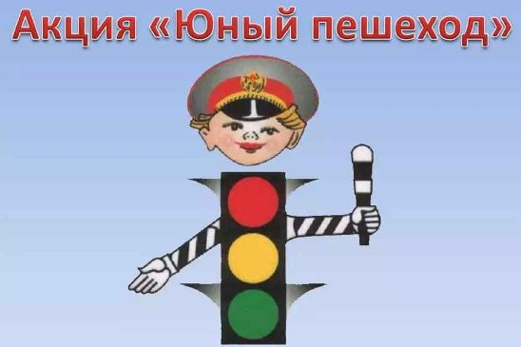
В целях стабилизации обстановки с детским дорожно-транспортным травматизмом, в целях формирования у юных участников дорожного движения навыков безопасного поведения на улицах и дорогах, устранению причин совершения дорожно-транспортных происшествий с участием несовершеннолетних, в период с 12 по 18 февраля 2018 года на территории КО проводится специальное профилактическое мероприятие «Юный пешеход». | 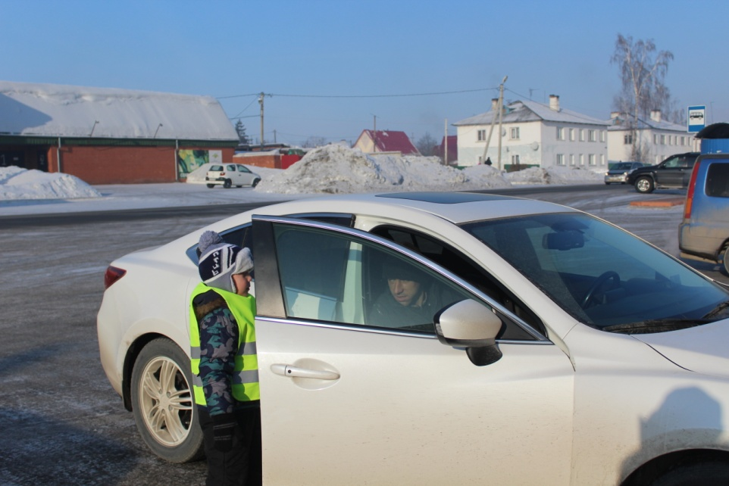
Для проведения акции ребята из отряда ЮИД выбрали безопасное, но в то же время многолюдное место - автостоянки торговых центров "Губернский" и "Торговый Дом", с удобным выходом на проезжую часть, т. к. объектами акции должны были стать не только пешеходы, но и водители.
Ребята обратились к участникам дорожного движения с напоминанием о необходимости строгого соблюдения ПДД. Пешеходам и водителям вручали специальные памятки и листовки, чтобы те не забывали, как вести себя на дороге. А напоследок ребята желали им счастливого пути.  Сергеева Е.В., старший воспитатель.  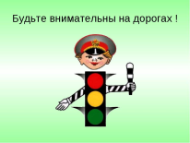 | 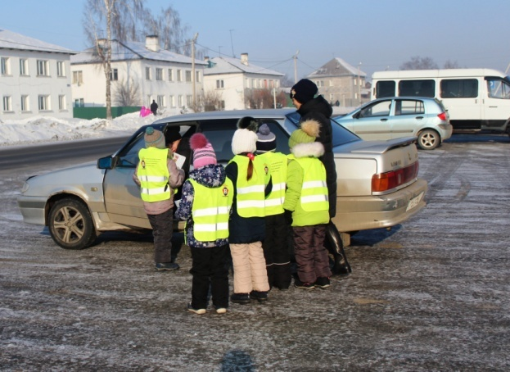

На досуге!
- Н А Й Д И О Т Л И Ч И Я
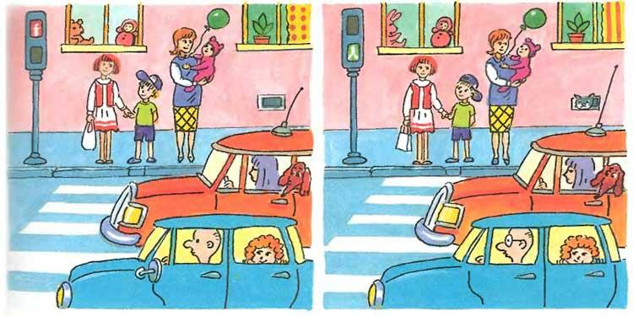

- П Р О Й Д И Л А Б И Р И Н Т
